Zápis ze schůzky dne 23.2.2011

Přítomni: viz prezenční listina
Program jednání:

- Informace k 1. konferenci projektu
- Představení upraveného studijního plánu
- Kontrola přípravy sylabů – formuláře
- Diskuze a různé
- Úkoly pro příští měsíc

ad 1) Jedním ze dvou hlavních bodů programu této schůzky byla informace o stavu přípravy 1. konference projektu. T Nevěčná přítomné informovala o jednáních s Ing. Hybnerovou z Konferenčního servisu UP. Konferenční servis byl požádán o zajištění občerstvení. Vše je již domluvené a Konferenčním servisem objednané. Občerstvení zajišťuje cateringová společnost. Ve spolupráci s V. Halouzkou se připravují složky s informačními materiály pro účastníky konference. Na konferenci byli pozvání studenti bakalářských chemických oborů. Účast na konferenci přislíbil náměstek olomouckého primátora RNDr. Šnevajs. Pozvaní byli rovněž pan děkan, paní proděkanka pro studijní záležitosti.

ad 2) Dále přítomní byli seznámeni s návrhem změn ve studijním plánu. Po zapracování drobných připomínek bude postoupen vedoucímu katedry doc. Otyepkovi.

ad3) V další části kolegové J. Hrbáč a R. Prucek informovali o postupu přípravy upravených či nových sylabů.

ad 4) V diskuzi J. Mayerová zodpovídala dotazy k vyplňování formuláře předmětů pro Stag. Výsledkem byla dohoda, že při jakémkoliv problému s vyplňováním formuláře se mají garanti předmětů obracet přímo na ni a společně formuláře dovyplňují.
K. Slavíčková informovala přítomné, že byl nakoupen kancelářský materiál, kdo bude cokoliv potřebovat, obracet se přímo na ni. Kdo má potřebu náplní do tiskáren domluvit objednávku u K. Slavíčkové – dodat přesnou specifikaci.
L. Kvítek informoval, že proběhlo výběrové řízení k nákupu notebooků, PC – realizace nákupu se předpokládá dle vyjádření Ing. Komínkové do 1 měsíce.
Dále informoval, že v průběhu měsíce března bude realizovat pohovory s externími členy řešitelského kolektivu.

Tento projekt je spolufinancován Evropským sociálním fondem a státním rozpočtem
České republiky

ad 5) Úkoly:
Zabezpečení hojné účasti studentů na konferenci. Všichni vyučující ve svých výukách připomenou termín studentům.
Termín: 9.3.2011 zodpovídají: Prucek, Hrbáč, Nevěčná, Kvítek
Kontroly připravených podrobných sylabů pro všechny nové i inovované předměty Termín: 28.2. termín zodpovídá: Prucek, Hrbáč
Odevzdání podrobných sylabů a anotací v elektronické formě J.Mayerové Termín: 7.3.2011 zodpovídá:Nevěčná, Prucek, Hrbáč
Doplnění databáze Stag
Termín: 25.3.2011 zodpovídá: Mayerová, Nevěčná

Další schůzka celého kolektivu středa 23.března 2011

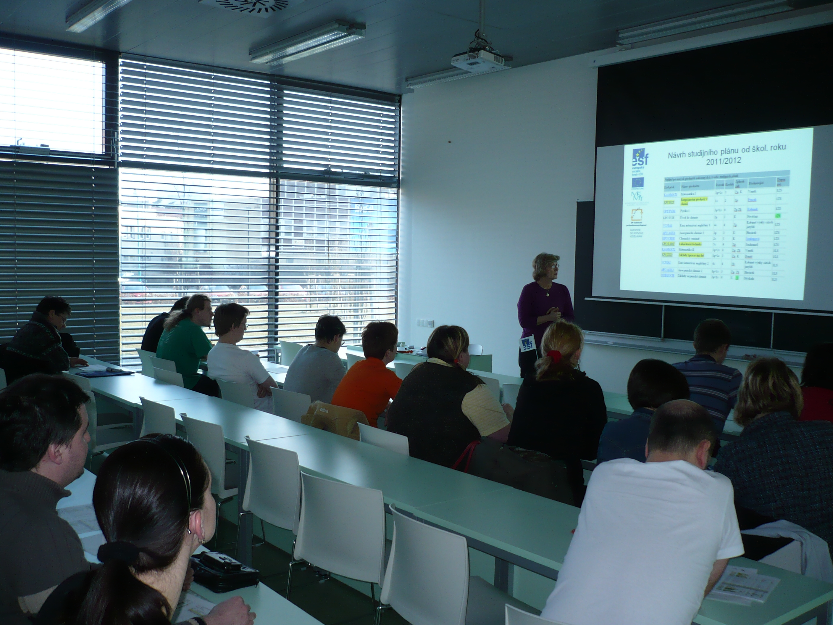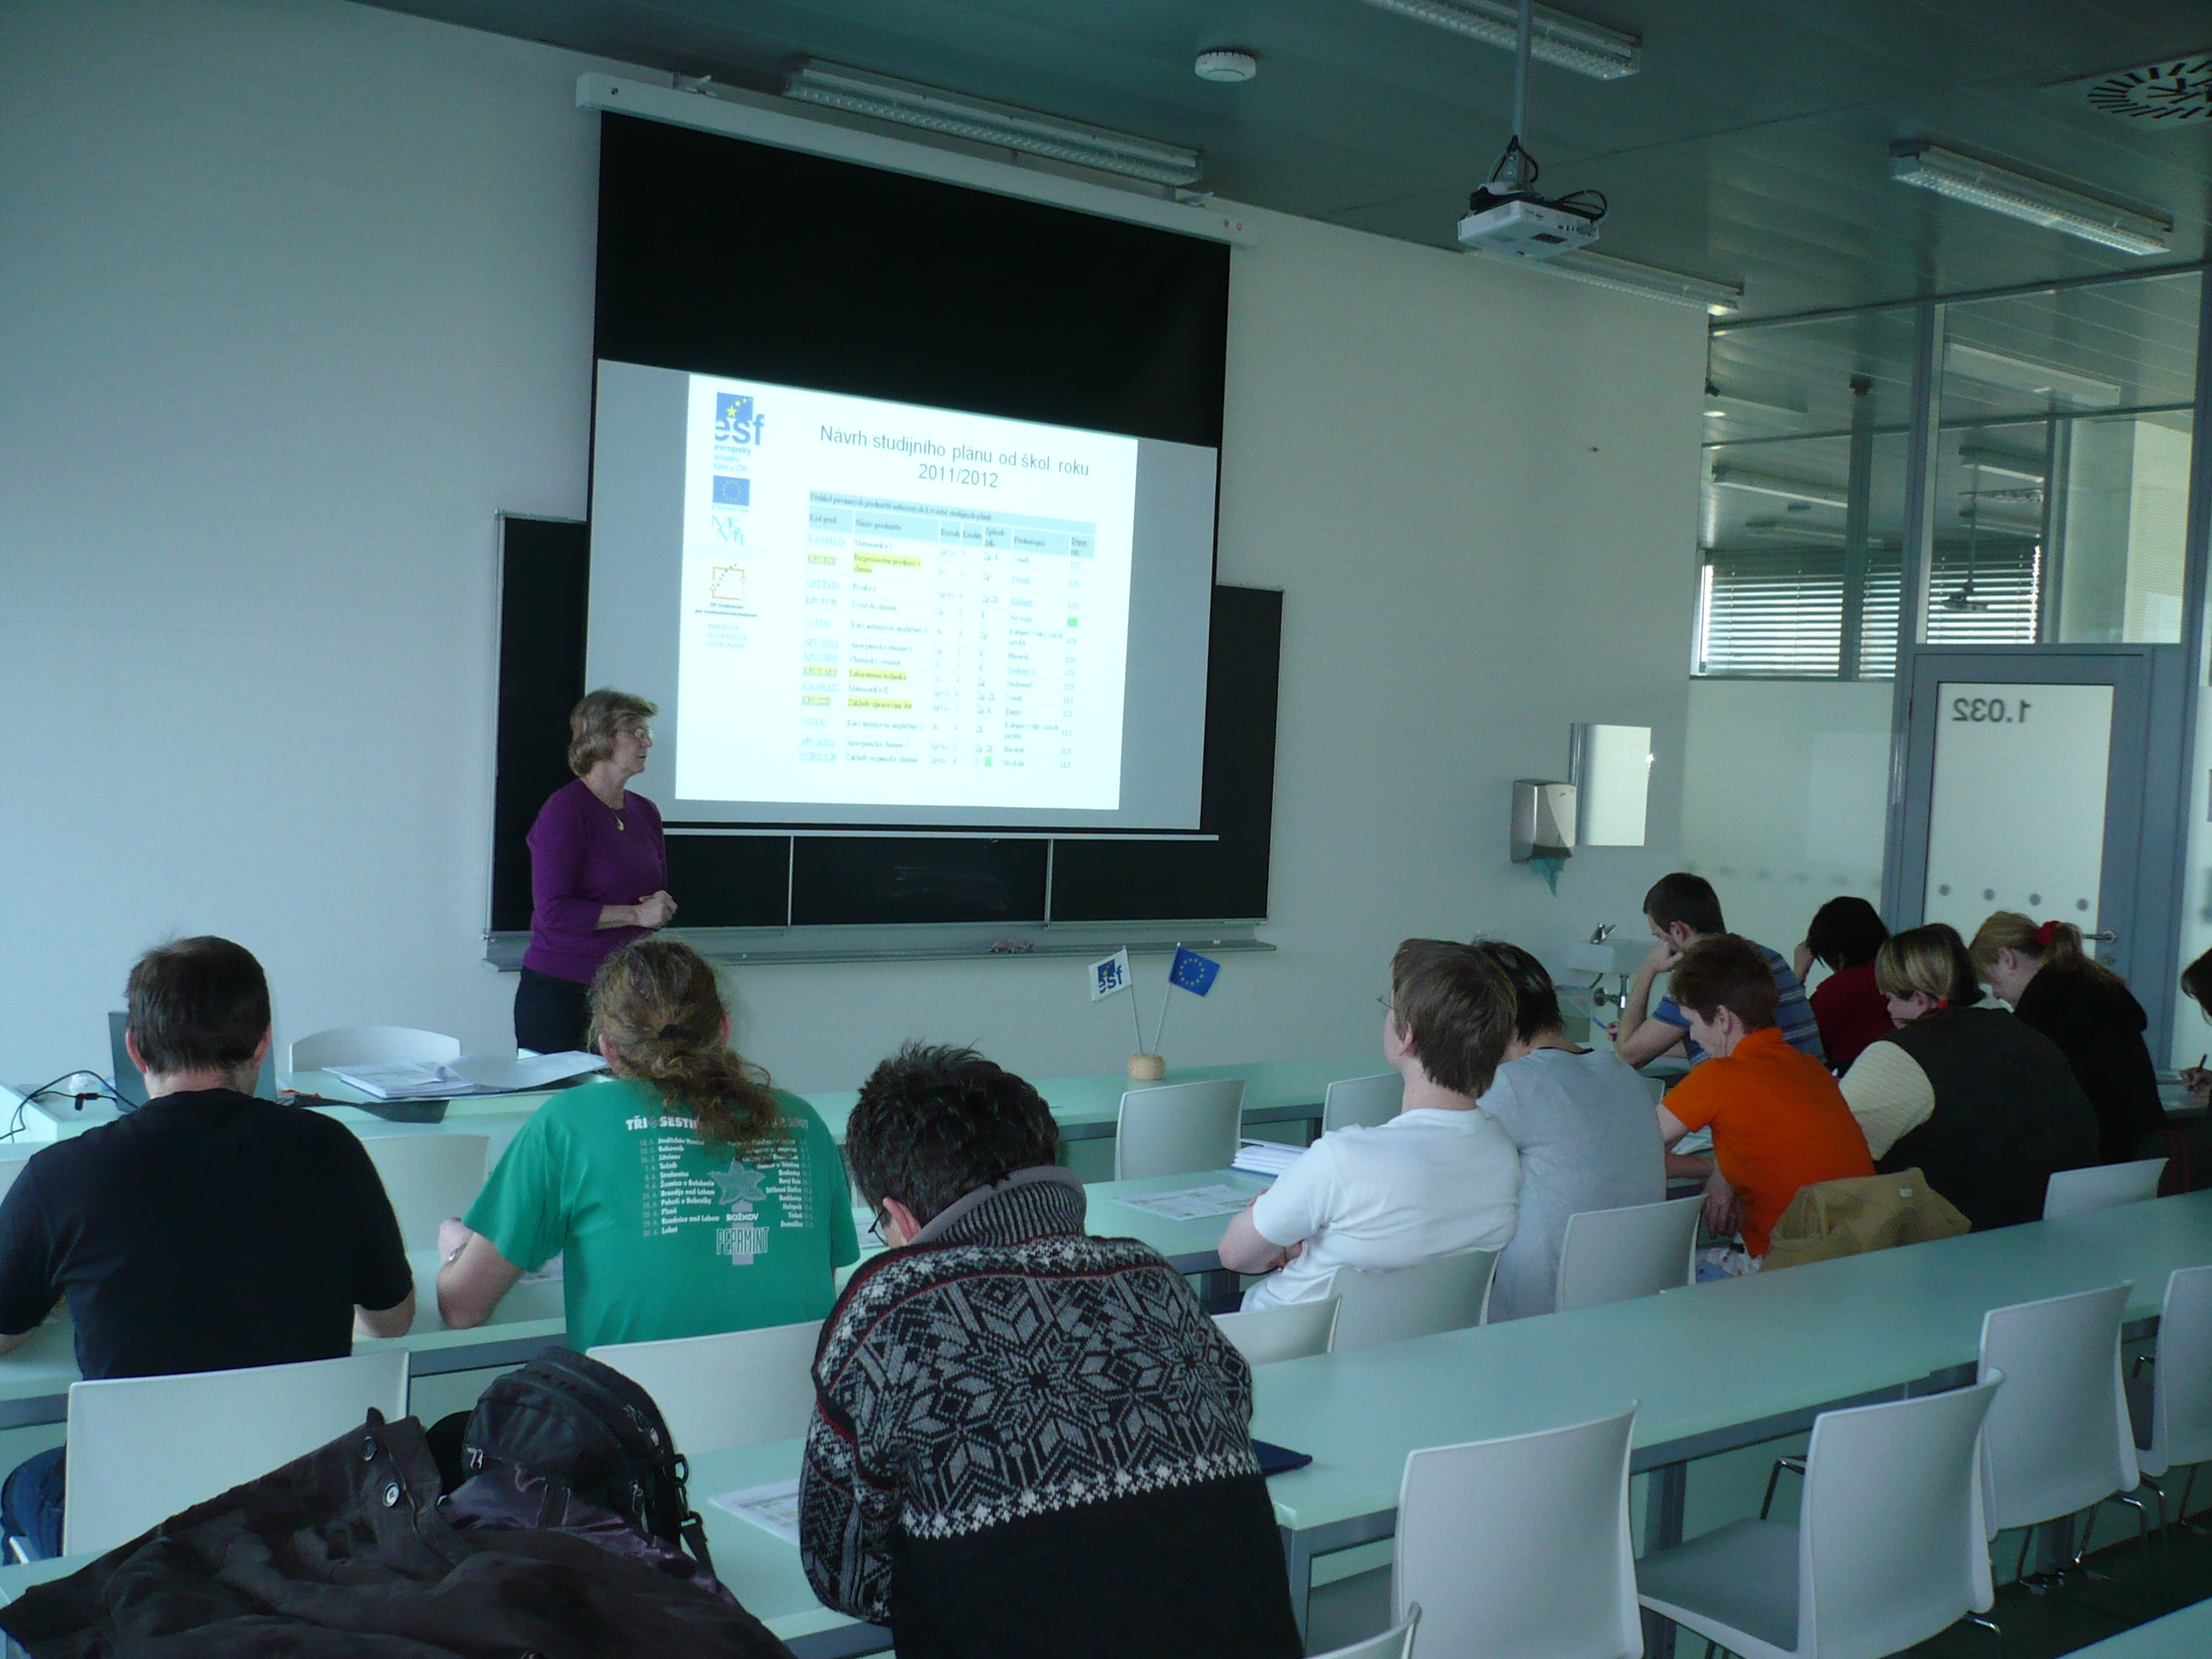

Dne 23.2.2011 zapsala: K. Slavíčková

Příloha: Inovovaný studijní plán oboru Aplikovaná chemie

Tento projekt je spolufinancován Evropským sociálním fondem a státním rozpočtem
České republiky

